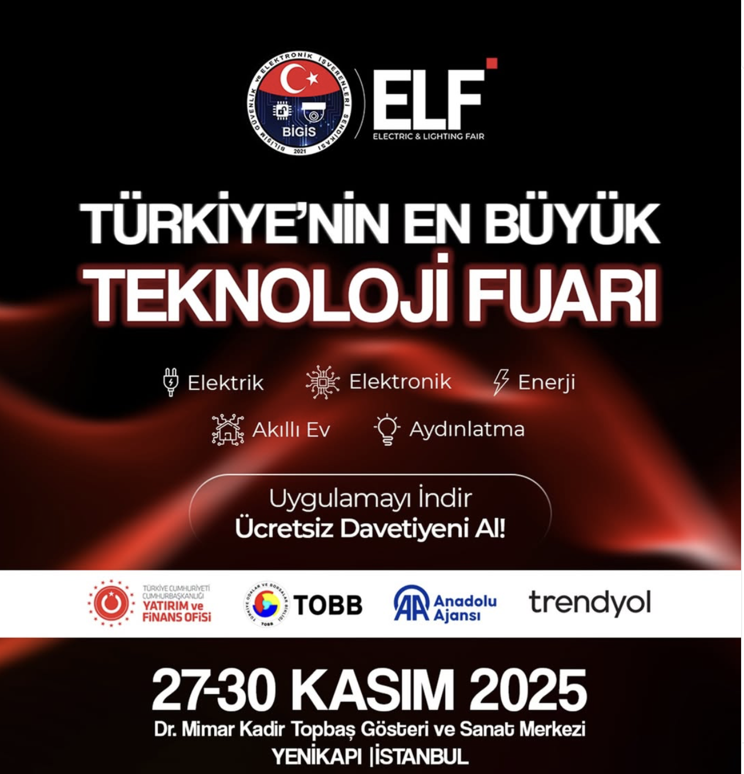
Запрошення на виставку ELF Fair 2025
Ukrainian Business Council in Türkiye (UBC) — це міжнародна платформа, що сприяє розвитку економічних зв’язків між Україною, Туреччиною та США (Каліфорнія). Ми успішно організовуємо участь українських виробників у турецьких виставках і створюємо реальні можливості для співпраці між країнами.
Ми раді запропонувати Вам ексклюзивну можливість взяти участь у міжнародному бізнес-заході ELF Fair, що відбудеться 27-30 листопада 2025 року в Стамбулі, Туреччина.
ELF 2025 — це провідна міжнародна виставка, що об’єднує лідерів галузей електротехніки, освітлення, електроніки, безпеки та автоматизації будівель. Виставка відбудеться з 27 по 30 листопада 2025 року у Стамбулі, Туреччина, в Dr. Mimar Kadir Topbaş Gösteri Merkezi (Aksaray, Yenikapı).

ELF фокусується на широкому спектрі електротехнічних, освітлювальних та автоматизаційних рішень для будівель і промисловості:
Основні напрямки виставки:
- Електричне обладнання та інфраструктура
Виставка охоплює повний спектр електричного обладнання: генератори, трансформатори, силові панелі, кабелі різних типів, розподільчі системи та інші рішення для ефективного електропостачання будівель та промислових об’єктів.
- LED та промислові освітлювальні системи
Демонструються сучасні рішення для внутрішнього та зовнішнього освітлення, включаючи LED-технології, вуличне та архітектурне освітлення, енергоефективні лампи та світильники для житлових і комерційних приміщень.
- Споживча та промислова електроніка
Виставка представляє широкий спектр електроніки, включаючи системи управління, сенсори, контролери, електронні компоненти та пристрої для промислового використання та побуту.
- Системи «розумного» дому та автоматизації будівель
Показуються технології для автоматизації житлових та комерційних приміщень: контроль освітлення, клімат-контроль, енергоменеджмент, інтегровані системи управління та «розумні» пристрої для підвищення комфорту та безпеки.
- Системи безпеки та відеоспостереження
Презентуються сучасні рішення для захисту об’єктів: камери спостереження, системи розпізнавання облич, охоронні та пожежні системи, сигналізації та технології для контролю доступу.
- Рішення з енергоефективності та сталого розвитку
Демонструються інноваційні технології для економії енергії: системи відновлюваної енергії, сонячні панелі, зарядні станції для електромобілів, акумулятори та обладнання для зменшення енергоспоживання будівель і промислових підприємств.
На цьогорічній виставці ELF 2025 відбудеться серія надихаючих виступів від провідних лідерів технологічних компаній, які поділяться своїм баченням майбутнього галузі, інновацій та цифрової трансформації.

Oğuzhan Battal — Генеральний директор Panasonic Türkiye
Пан Баттал розповість про бачення компанії Panasonic у контексті технологічного розвитку та інновацій.
Його виступ буде присвячений інтелектуальним системам, автоматизації процесів та цифровим рішенням, які формують майбутнє компанії та ринку побутової електроніки.

Caner Bahadır — Керівник відділу продажу маркетплейсів (телебачення, аудіо та іміджеві системи)
Містер Бахадир поділиться аналітичним поглядом на тенденції у сфері продажів телевізійних, аудіо- та візуальних систем в екосистемі маркетплейсів. Він розповість, як змінюється поведінка споживачів, які інструменти працюють найефективніше, та як бренди можуть використовувати цифрові канали для збільшення продажів.

Enes Dur — Генеральний директор Supsis
У своєму виступі пан Дур зосередиться на темі використання штучного інтелекту у клієнтському сервісі.
Він поділиться досвідом створення AI-систем, що підвищують ефективність бізнесу та якість взаємодії з клієнтами, а також розповість про цифровізацію сервісів у різних галузях.

Emre Erkan — Директор з маркетингу Nexans Türkiye
Пан Еркан представить бачення компанії Nexans щодо енергетичної інфраструктури, сталого розвитку та цифрової трансформації.
Його виступ охопить ключові інновації у сфері кабельних рішень, які сприяють створенню енергоефективного майбутнього.

Ви можете переглянути повну інформацію про виставку за посиланням:
ПОСИЛАННЯ НА ПОВНУ ІНФОРМАЦІЮ ПРО ВИСТАВКУ
Посилання для копіювання: https://elffuar.com/
Запрошуються:
2. ⁠бізнес-відвідувачі - зацікавлені у нетворкінгу з провідними турецькими компаніями та імпорті турецької продукції до України.
- Переваги для Бізнес відвідувачів БЕЗКОШТОВНО
Ми пропонуємо спеціальний пакет для учасників нашого об’єднання, до якого входить БЕЗКОШТОВНО:
- Проживання в 4- або 5-зірковому готелі з 27 по 30 листопада (3 ночі, сніданок включено, також в готелі є СПА-зона, яка також доступна безкоштовно для проживаючих)
- Трансфери аеропорт – готель – аеропорт
- Трансфер готель – виставковий комплекс – готель
- Послуги перекладача (за потреби)
- Участь у культурній програмі в Стамбулі(за бажанням, оплачується учасниками окремо на місці – як правило, це лише витрати на груповий трансфер- до 500 грн з учасника)
Для підтвердження участі просимо заповнити Google форму.
Інформуємо, що від однієї компанії на виставку можуть поїхати до двох осіб. У разі участі двох представників просимо заповнювати окрему форму для кожного учасника.
Дедлайн для реєстрації — до 21 листопада 2025 року (включно).
Ми будемо раді бачити вас серед учасників нашої делегації та переконані, що ця поїздка стане корисною й приємною для Вас та Вашого бізнесу.
ПОСИЛАННЯ НА РЕЄСТРАЦІЮ НА ВИСТАВКУ ELF FAIR
Посилання для копіювання: https://docs.google.com/forms/d/e/1FAIpQLSfBGuExH8gW4WCM41vQtty-Zwct4h90v7ButTRkddYEUtzODA/viewform

